**深 圳 大 学 实 验 报 告**

**课程名称： 计算机系统(2)**

**实验项目名称： Docker容器实验**

**学院： 计算机与软件学院**

**专业： 计算机科学与技术**

**指导教师： 罗秋明**

**报告人： 刘俊楠 学号： 2017303010 班级：01**

**实验时间： 2020年 6月25 日至 7月4 日**

**实验报告提交时间： 2020年7月 4 日**

**教务处制**

1. **实验目标**
2. 了解Docker容器的基本概念
3. 掌握Docker容器的安装和部署
4. 掌握Docker容器的镜像打包方式和Dockerfile自动构建方式

**二、实验环境**

华为云CentOS系统的ARM（鲲鹏）云服务器ECS实例

**三、实验内容与步骤**

容器是一种轻量级、可移植、自包含的软件打包技术，使应用程序可以在几乎任何地方以相同的方式运行。开发人员在自己笔记本上创建并测试好的容器，无需任何修改就能够在生产系统的虚拟机、物理服务器或公有云主机上运行。

本实验将在华为云CentOS系统的ARM（鲲鹏）云服务器ECS实例上，安装Docker容器，并部署Tomcat进行测试。

(一)、部署准备工作

1. **购买并创建华为云ARM（鲲鹏）Linux弹性云服务器**

（1）登陆华为云，进入控制台

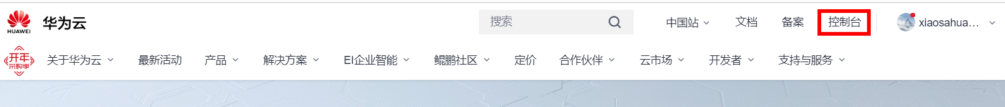

（2）选择华北四Region，然后点击弹性云服务器

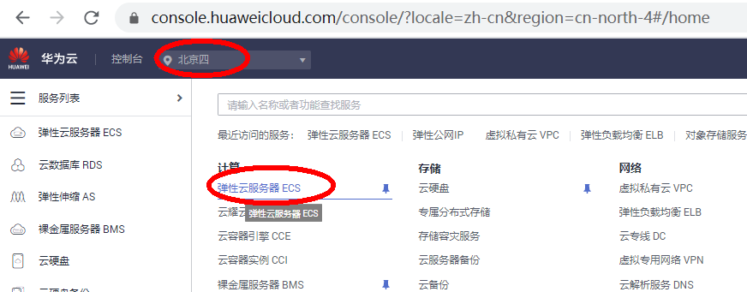

（3）点击购买弹性云服务器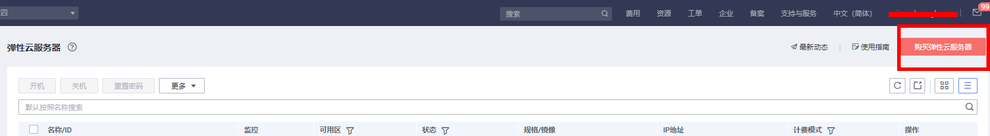

（4）配置如下

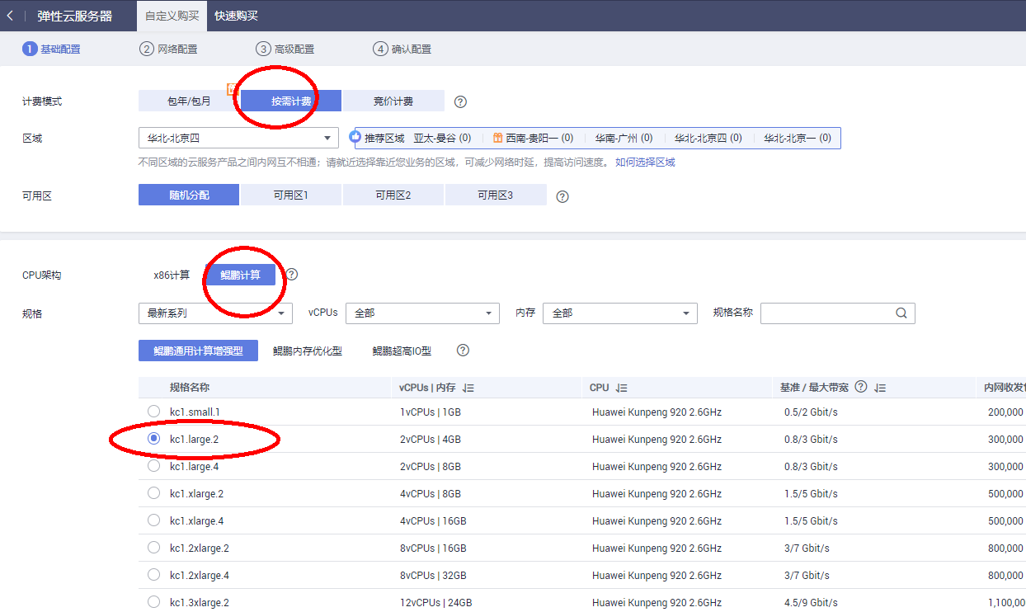

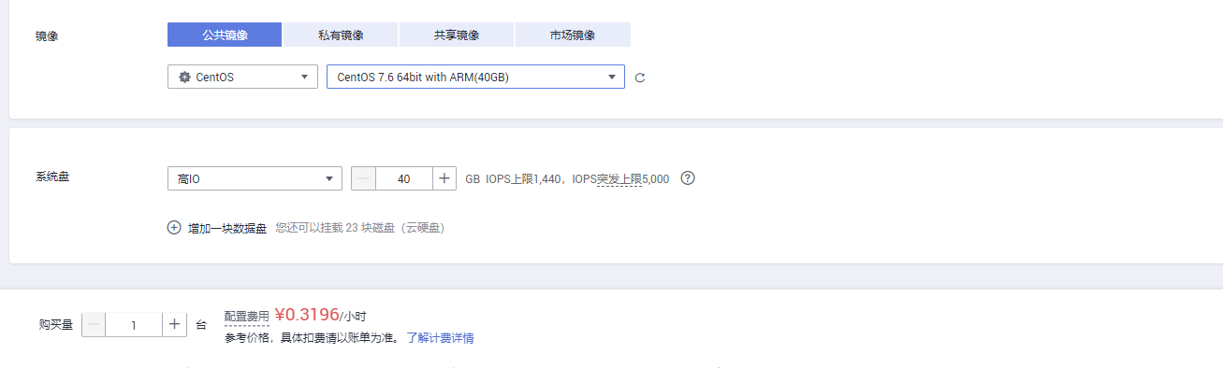

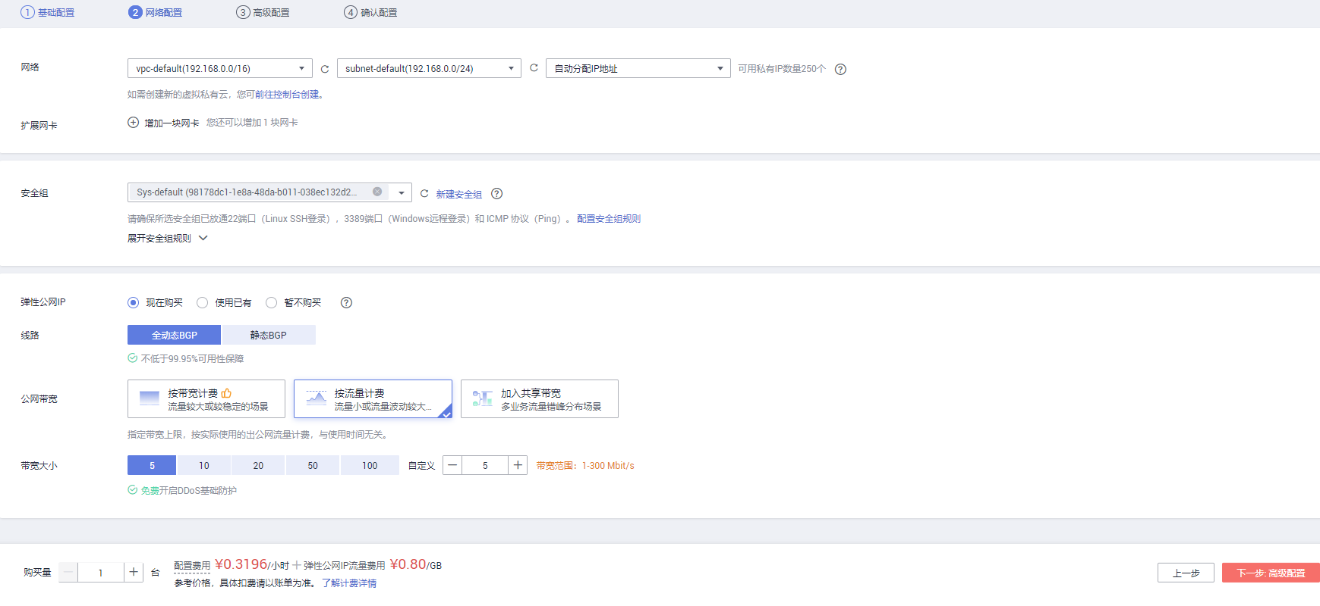

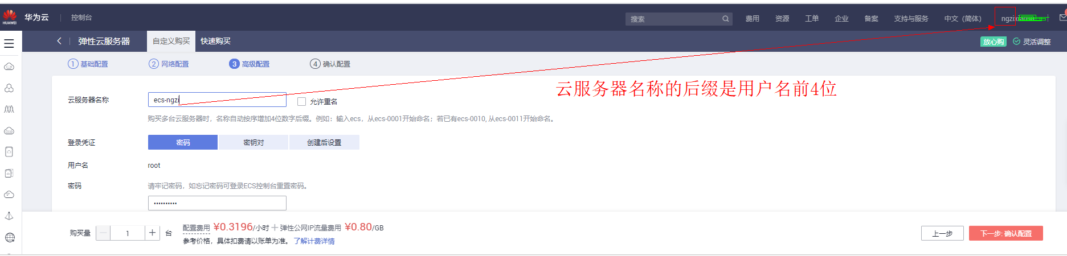

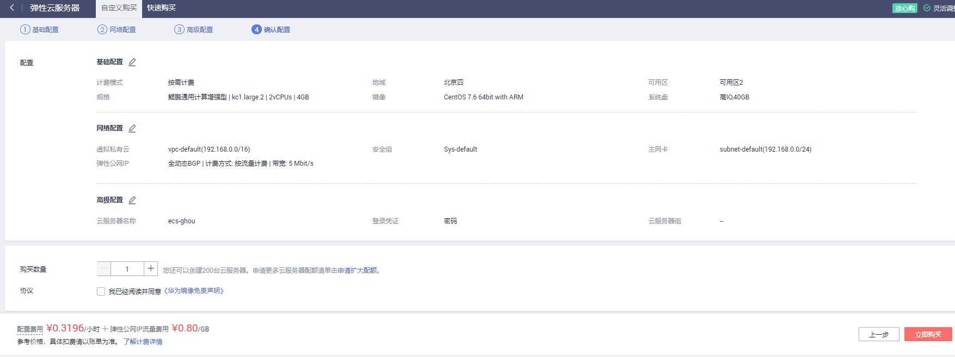

1. **本地已经安装用于连接 Linux 弹性云服务器的工具，如Putty**
2. **登陆弹性云服务器**

登陆弹性云服务器，直接通过小桌面Terminal登陆ECS服务器，打开ESC命令行环境，如下图所示：（账号密码系统会自动分配）

说明：一般情况下，我们都是使用root账户来进行登陆。用户名为：root，密码为登陆密码;

输入密码时，命令行窗口不会显示密码，输完之后直接回车即可。

1. **检查环境是否支持Docker**

**uname –r**

Docker支持的Centos版本要求：

CentOS 7，系统为64位、系统内核版本为 3.10 以上

CentOS 6.5或更高，系统为64位、系统内核版本为 2.6.32-431 或者更高版本

1. **安装依赖的基础组件和docker**

**yum install -y yum-utils device-mapper-persistent-data lvm2**

1. 安装 Docker

**yum -y install docker**

1. 启动 Docker 后台服务

**systemctl start docker**

1. 设置开机启动

**systemctl enable docker**

查看安装的docker版本

**docker --version**

（二）、镜像仓库方式（如果下载速度太慢，也可以不做该实验）

1. **查看镜像**

执行以下命令：

**docker search tomcat | grep arm64v8**

1. **从docker hub拉取官方的镜像arm64v8/tomcat，标签为latest**

执行以下命令：（下载速度较慢，本节只是介绍操作方法，也可以不做该实验）

**docker pull arm64v8/tomcat**

查看拉取官方的镜像**arm64v8/tomcat**

**docker images|grep tomcat**

1. **使用 tomcat 镜像**

执行以下命令：

**docker run --name tomcat_1 -p 8080:8080 -d arm64v8/tomcat:latest**

命令说明：

**-p 8080:8080：**将容器的 8080 端口映射到主机的 8080 端口。

1. **查看容器启动情况**

执行以下命令：

**docker ps**

通过浏览器访问<http://[ip]:8080/>

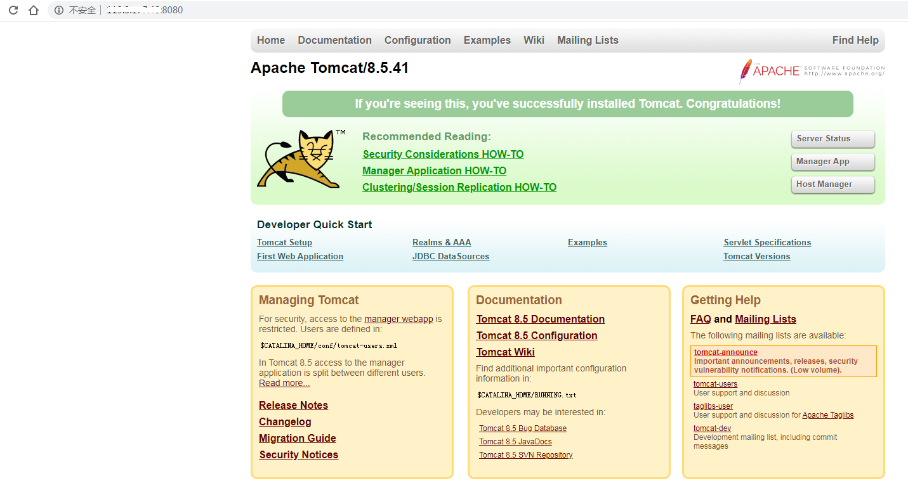

1. **停止运行容器**

执行以下命令：

**docker stop b655c9**

其中，b655c9 为容器的ID号

1. 、镜像打包方式
2. **下载镜像文件**

从docker hub拉取官方的镜像arm64v8/centos，标签为7。

如果经过前面步骤，镜像arm64v8/centos:7已经被拉取，则可忽略本步骤，否则，进入如下步骤：

执行以下命令：

**docker pull arm64v8/centos:7**

查看拉取官方的镜像arm64v8/centos

**docker images**

1. **启动容器，在容器中安装Tomcat依赖**

执行以下命令：

**docker run -it arm64v8/centos:7 /bin/bash**

启动容器后，在容器的交互终端输入如下命令：(采用了镜像加速下载)

yum install -y wget

wget -O /etc/yum.repos.d/CentOS-Base.repo https://mirrors.huaweicloud.com/repository/conf/CentOS-AltArch-7.repo

yum install -y java-1.8.0-openjdk

cd /usr/local/src

wget <https://archive.apache.org/dist/tomcat/tomcat-8/v8.5.41/bin/apache-tomcat-8.5.41.tar.gz>

tar -xvf apache-tomcat-8.5.41.tar.gz

sh /usr/local/src/apache-tomcat-8.5.41/bin/catalina.sh

完成后Ctrl-D，或者输入exit退出。

1. **查看容器id**

执行以下命令：

**docker ps -a | grep 4a424c**

通过查看，容器ID为4a424c936bc0

容器ID根据实际情况自动创建，不是固定的。

1. **根据容器ID创建一个新的镜像作为Tomcat的基础镜像**

docker commit -c ‘EXPOSE 8080’ --change=’CMD /usr/local/src/apache-tomcat-8.5.41/bin/catalina.sh run’ 4a424c936bc0 tomcat8_3



说明：

EXPOSE 8080：暴露端口号

4a424c936bc0:容器ID；

tomcat8_3:新生成的镜像名称。

查看新构建的基础镜像

**docker images | grep tomcat8_3**

1. **使用 tomcat 镜像**

执行以下命令：

**docker run --name container_tomcat_4 -p 8080:8080 -d tomcat8_3**

命令说明：

-p 8080:8080：将容器的 8080 端口映射到主机的 8080 端口。

查看容器启动情况

通过浏览器访问<http://[ip]:8080/>



1. **停止运行容器**

执行以下命令：

**docker stop 48b10**  其中，48b10 为容器ID号

1. 、Dockerfile自动构建方式
2. **下载镜像文件**

从docker hub拉取官方的镜像arm64v8/centos，标签为7

执行以下命令：

**docker pull arm64v8/centos:7**

查看拉取官方的镜像arm64v8/centos

**docker images**

1. **编写Dockerfile**

执行以下命令：

vim Dockerfile

Dockerfile编写内容如下：

FROM arm64v8/centos:7

WORKDIR /usr/local/src

RUN yum install wget –y

RUN wget -O /etc/yum.repos.d/CentOS-Base.repo https://mirrors.huaweicloud.com/repository/conf/CentOS-AltArch-7.repo

RUN yum install java-1.8.0-openjdk -y

RUN wget https://archive.apache.org/dist/tomcat/tomcat-8/v8.5.41/bin/apache-tomcat-8.5.41.tar.gz && \

tar -xvzf apache-tomcat-8.5.41.tar.gz

EXPOSE 8080

CMD /usr/local/src/apache-tomcat-8.5.41/bin/catalina.sh run

1. **通过Dockerfile构建tomcat镜像**

执行以下命令：

**docker build -t tomcat8:v1 .**

1. **查看刚刚构建的镜像**

执行以下命令：

**docker images**

1. **运行容器**

执行以下命令：

**docker run --name tomcat_3 -p 8080:8080 -d tomcat8:v1**

说明：

--name tomcat_3：容器名称。

-p 8080:8080： 端口进行映射，将本地 80 端口映射到容器内部的 80 端口。

-d tomcat8:v1： 设置容器在在后台一直运行。

返回结果如下：

1. **查看运行的容器**

执行以下命令：

**docker ps**

通过web访问tomcat来验证容器 <http://[ip]:8080/>



1. **停止运行容器**

执行以下命令：

docker stop 30761c

**四、实验结果及分析**

**五、实验总结与体会**

|  |
| --- |
| **指导教师批阅意见：**  **成绩评定：**  指导教师签字：    2020年6月 日 |
| 备注： |